1- INTRODUÇÃO

Atualmente o uso de um software de gerenciamento vem crescendo muito nas empresas e/ou qualquer tipo de entidade, isso se deve pelo fato de haver inúmeras informações a serem guardadas e manipuladas e a dificuldade de isto ser realizado manualmente, além de conseguir controlar de qualquer lugar sem precisar andar com uma mochila de papeladas. Com isso, a utilização de um software de Gerenciamento resulta na exatidão e agilidade nos resultados obtidos, que são de grande valia para qualquer tipo de organização. O software desenvolvido trata-se de um Sistema Gerencial de Aluguel de Quadras. O sistema inicialmente foi planejado para atender demandas na UNASP, mas podendo ser utilizado em qualquer lugar.

1.1- OBJETIVOS

O Sistema de Gerenciamento de Quadras tem como objetivo facilitar e agilizar o processo de aluguel das quadras, além de permitir acompanhar a utilização da mesma, facilitando para os administradores e usuários a verificação de quadras disponíveis.

3- DESCRIÇÃO GERAL DO SISTEMA

O sistema contém cadastro de usuários e administradores, dois perfis de acesso no sistema, e o cadastro de quadras. Uma tela de solicitação de aluguel de quadra para os usuários e uma de aprovação para os administrados, e para ambos uma tela de acompanhamento.

3.1- TECNOLOGIAS UTILIZADAS

**ReactJs:** O Front-End da plataforma será desenvolvido usando o ReactJs, que é um framework JavaScript criado pelo Facebook (atual Meta) que é usado para criar interfaces de usuário (UI) em aplicativos web. Ele é popular por ser fácil de usar, altamente flexível e escalável, e é usado por muitas empresas de tecnologia

**NodeJs:** O Back-End do sistema será desenvolvido em NodeJs, que é um framework que permite a criação de APIs, aplicações de chat e microsserviços. Possui facilidade em seu aprendizado e utiliza o JavaScript para executar essa linguagem pelo lado do servidor.

**TypeScript:** é uma linguagem de programação de código aberto desenvolvida pela Microsoft que é uma extensão do JavaScript. Ela adiciona recursos avançados ao JavaScript, como a tipagem estática e interfaces, tornando mais fácil detectar e prevenir erros durante a fase de desenvolvimento.

**TailwindCSS:** é um framework CSS que permite há você criar layouts para suas aplicações web utilizando sua estrutura. Ou seja, uma ferramenta que fornece componentes para sua estilização.

**Figma:** é uma ferramenta baseada na web, que conta com um aplicativo de visualização para dispositivos móveis. Ele atende profissionais de diversas áreas do design, mas é especialmente focado na experiência do usuário. Com o Figma, é possível criar protótipos de aplicativos e sites, por exemplo.

3.2- ANÁLISE DE REQUISITOS

* Um usuário, ao acessar o sistema pela primeira vez, deverá fornecer o CPF e criar uma senha para realizar o cadastro e em seguida logar no sistema.
* O usuário poderá acessar visualizar todas as quadras do sistema e realizará a solicitação de um horário para alugar, horários das quadras já alugados serão destacados no sistema e bloqueados.
* Após escolher a quadra, o dia e o horário da reserva, o sistema vai pedir que o usuário informe quantas pessoas estarão utilizando a quadra e o CPF das mesmas. Depois, se efetuou o pagamento, e pedirá um comprovante em anexo, caso não, terá de efetuar o pagamento dentro de 10 minutos.
* O usuário e o administrador terão acesso ao histórico de aluguéis.
* A quadra só estará devidamente alugada quando o administrador validar o pagamento e aprovar a solicitação da quadra.
* O usuário poderá cancelar um aluguel de quadra duas horas antes do horário marcado e receber o dinheiro de volta, porém, se o mesmo cancelar faltando mais de menos de 2 horas então não terá o estorno do valor de aluguel.
* O usuário administrador pode reprovar uma solicitação de aluguel de quadra.
* O usuário administrador pode consultar e acompanhar as solicitações dos usuários, e também cada aluguel de quadra realizado.
* O administrador poderá editar informações do usuário, como nome e sobrenome e pode excluir um usuário do sistema.
* Administradores podem cadastrar quadras e necessitam informar no ato a localização da quadra, o tamanho, esportes suportados e o horário de funcionamento.
* Administradores podem editar informações das quadras e podem excluir uma quadra do sistema também.
* No ato do aluguel de um horário de utilização da quadra o usuário deverá fornecer se usará algum equipamento como bola, raquetes, etc.
* O período disponível do sistema para aluguel de quadras é: de domingo a quinta é das 7 horas até às 23 horas, de sexta é a partir das 7 horas até às 15 horas e aos sábados é a partir das 19 horas até às 22 horas.
* É possível conseguir um desconto no aluguel quando o usuário alugar o período por um mês.

3.2 - DIAGRAMAS

3.2.1 - DIAGRAMA USE CASE

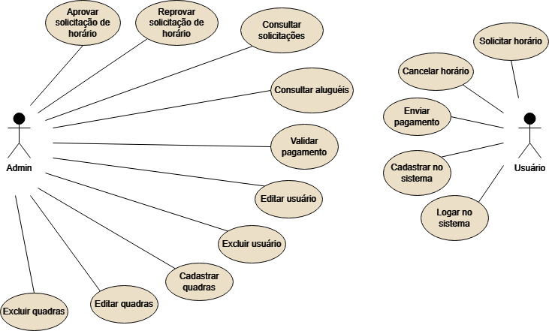

3.2.2 - DIAGRAMA DE ENTIDADE E RELACIONAMENTO

